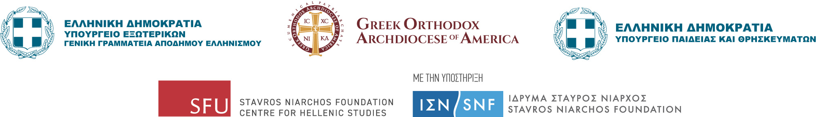

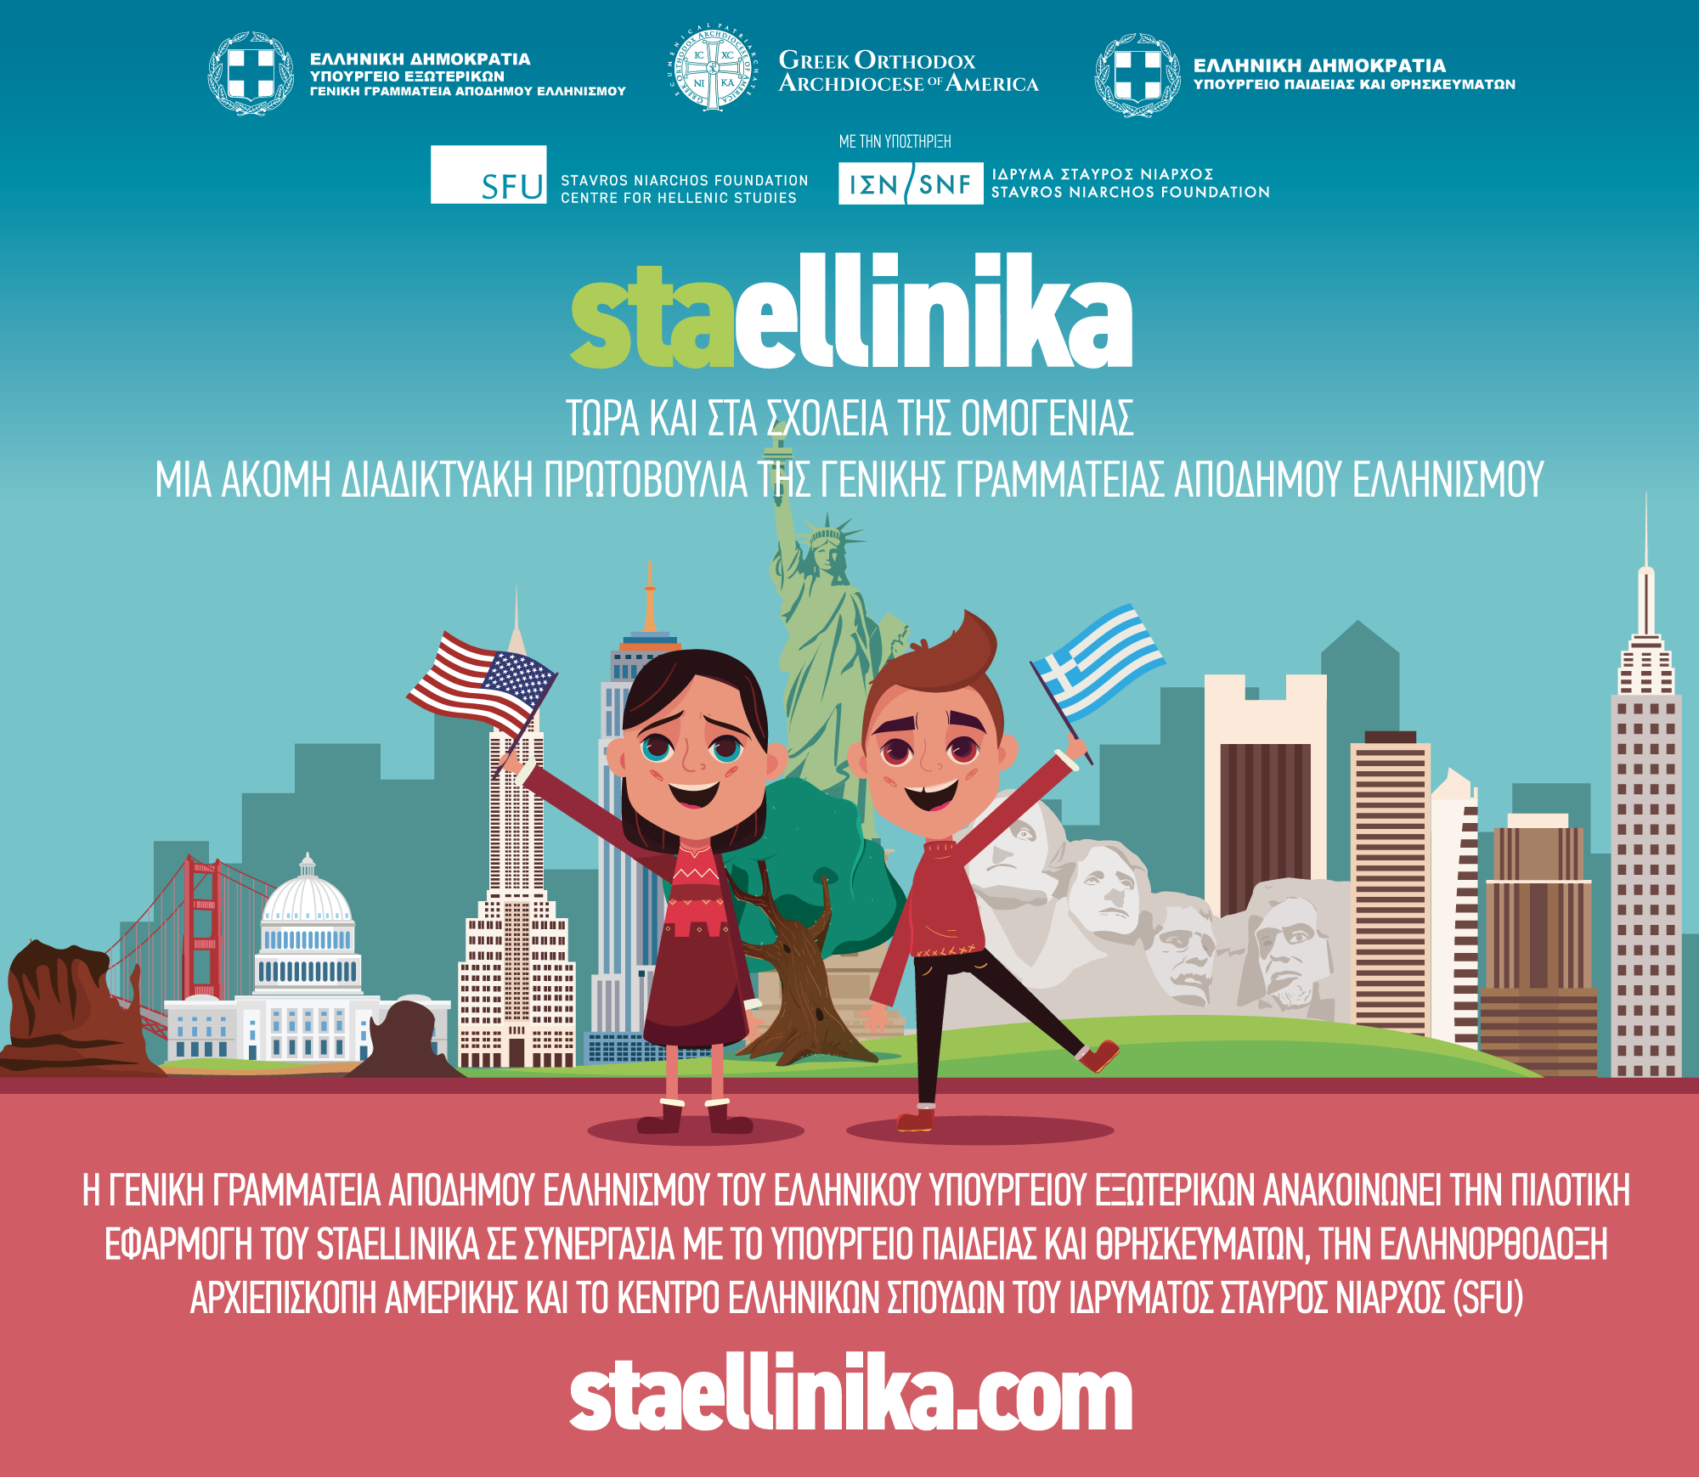

www.staellinika.com
Τώρα και στα σχολεία της Αρχιεπισκοπής Αμερικής
για τα παιδιά της ομογένειας

Μία ακόμη διαδικτυακή πρωτοβουλία
της Γενικής Γραμματείας Απόδημου Ελληνισμού

Η ΓΕΝΙΚΗ ΓΡΑΜΜΑΤΕΙΑ ΑΠΟΔΗΜΟΥ ΕΛΛΗΝΙΣΜΟΥ (ΓΓΑΕ) του ΥΠΟΥΡΓΕΙΟΥ ΕΞΩΤΕΡΙΚΩΝ είναι στην ευχάριστη θέση να ανακοινώσει την έναρξη πιλοτικής εφαρμογής της μαθησιακής πλατφόρμας για την ελληνική γλώσσα StaEllinika, η οποία θα πραγματοποιηθεί σε επιλεγμένα σχολεία της Ελληνορθόδοξης Αρχιεπισκοπής Αμερικής, σε συνεργασία με το Υπουργείο Παιδείας και Θρησκευμάτων και το ΙΣΝ ΚΕΝΤΡΟ ΕΛΛΗΝΙΚΩΝ ΣΠΟΥΔΩΝ στο πανεπιστήμιο SIMON FRASER, και με την υποστήριξη του ΙΔΡΥΜΑΤΟΣ “ΣΤΑΥΡΟΣ ΝΙΑΡΧΟΣ” (ΙΣΝ).

Η πιλοτική αυτή εφαρμογή θα πραγματοποιηθεί σε επιλεγμένα σχολεία των Η.Π.Α., σε περιοχές όπως η Καλιφόρνια, η Πενσυλβάνια, η Νέα Υόρκη και το Νιου Τζέρσεϋ, υπό την επίβλεψη του Δρ. Αναστάσιου Κουλαρμάνη, Διευθυντή του Τμήματος Παιδείας της Αρχιεπισκοπής Αμερικής.

Η πλατφόρμα StaEllinika υιοθετήθηκε πρόσφατα ως το επίσημο εργαλείο της Γενικής Γραμματείας Απόδημου Ελληνισμού για την εκμάθηση και διδασκαλία της ελληνικής γλώσσας, της μυθολογίας και στοιχείων του ελληνικού πολιτισμού στην ελληνική διασπορά. Η δοκιμαστική έκδοση της πλατφόρμας δόθηκε σε κυκλοφορία στο τέλος Απριλίου, στοχεύοντας σε μεμονωμένους μαθητές και σήμερα, σε μόλις τέσσερις εβδομάδες, έχει ξεπεράσει τον εντυπωσιακό αριθμό των 7000 εγγεγραμμένων μαθητών, από 106 κράτη. Το Υπουργείο Παιδείας και Θρησκευμάτων αγκάλιασε την προσπάθεια, εξασφαλίζοντας την πλήρη εναρμόνιση της πλατφόρμας με την επίσημη γραμμή και τις στρατηγικές που ακολουθούνται από την Ελληνική Πολιτεία.
Η σειρά εκπαιδευτικών εφαρμογών αποτελεί καρπό συνεργασίας της Γενικής Γραμματείας Αποδήμου Ελληνισμού υπό το Γ.Γ κ. Ιωάννη Χρυσουλάκη με διεπιστημονική ομάδα υπό τη διεύθυνση μελών του Εργαστηρίου Νέων Μέσων στο Κέντρο Ελληνικών Σπουδών του ΙΔΡΥΜΑΤΟΣ “ΣΤΑΥΡΟΣ ΝΙΑΡΧΟΣ” στο Πανεπιστήμιο Simon Fraser. Αξίζει να σημειωθεί ότι η πλειοψηφία των μελών της ομάδας είναι ταλαντούχοι νέοι, που ζουν στην Ελλάδα, στους οποίους το πρόγραμμα προσέφερε την ευκαιρία να εργαστούν και να μείνουν στον τόπο τους.
Η πιλοτική εφαρμογή θα παράσχει επιπλέον διδακτικούς πόρους και υποστήριξη σε εκπαιδευτικούς, οι οποίοι δουλεύουν σε αποκλειστικά διαδικτυακό περιβάλλον. Το αναλυτικό πρόγραμμα, που έχει αναπτυχθεί και ακολουθείται μέσω της παρούσας συνεργασίας, θα είναι απολύτως συμβατό με τις νέες σχολικές συνθήκες, όπως έχουν διαμορφωθεί από τα νέα πρωτόκολλα δημόσιας υγείας λόγω του COVID-19, προετοιμάζοντας τις κοινότητές μας για μια ενδεχόμενη νέα αναζωπύρωση της πανδημίας το φθινόπωρο του 2020.

Έχοντας λάβει υπόψη τα αποτελέσματα της πιλοτικής εφαρμογής που ξεκινάει άμεσα, η τελική μορφή της πλατφόρμας θα είναι διαθέσιμη το φθινόπωρο του 2020, ώστε να υποστηρίξει κοινότητες, σχολεία και μεμονωμένους μαθητές σε όλη την ελληνική διασπορά, χάρη στη γενναιόδωρη υποστήριξη του Ιδρύματος “Σταύρος Νιάρχος”, που χρηματοδοτεί την ανάπτυξη των εφαρμογών από το ΙΣΝ Εργαστήριο Νέων Τεχνολογιών.

Ο αρμόδιος για τον Απόδημο Ελληνισμό Υφυπουργός κ. Κώστας Βλάσης δήλωσε σχετικά: «Το Υπουργείο Εξωτερικών, αναγνωρίζοντας τις ιδιαίτερες συνθήκες που διαμορφώθηκαν λόγω της πανδημίας του κορονοϊού, κατέβαλε μεγάλη προσπάθεια, ώστε να καταστούν σύντομα προσβάσιμες πολλές από τις συγκεκριμένες εφαρμογές της πλατφόρμας www.staellinika.com. Σήμερα, με ιδιαίτερη ικανοποίηση παραδίδουμε πλέον την πλατφόρμα για πιλοτική εφαρμογή και στα σχολεία της ομογένειας μας στην Αμερική. Η ελληνική γλώσσα αποτελεί ένα από τα βασικά στοιχεία που ενώνουν τον οικουμενικό ελληνισμό και η εν λόγω πλατφόρμα θα αποτελέσει μια σημαντική επένδυση για τη διατήρηση, τη διάδοση και την προώθησή της».

Ο Σεβ. Αρχιεπίσκοπος Αμερικής κ. Ελπιδοφόρος δήλωσε σχετικά: «Τεχνολογικές λύσεις όπως αυτή θα συμβάλουν στην προσπάθεια που κάνουμε ως Αρχιεπισκοπή Αμερικής στην αναγέννηση των Ελληνικών γραμμάτων και της διάδοσης της Ελληνικής γλώσσας στις νέες γενιές. Είμαι σίγουρος ότι οι μικροί μας φίλοι θα αγαπήσουν την καινοτόμο αυτή εφαρμογή, με την οποία θα μπορούν να έχουν επαφή με την ωραία μας γλώσσα με ένα ευχάριστο τρόπο».

Η Υφυπουργός Παιδείας και Θρησκευμάτων κα Σοφία Ζαχαράκη, αρμόδια για θέματα Πρωτοβάθμιας και Δευτεροβάθμιας Εκπαίδευσης και Ειδικής Αγωγής δήλωσε: «Οι δεσμοί ανάμεσα στην Ελλάδα και τον Απόδημο Ελληνισμό ήταν και παραμένουν ιδιαίτερα στενοί. Υποστηρίζονται συστηματικά και διαχρονικά δίνοντας μας έμπνευση να εξερευνούμε συνεχώς νέους τρόπους ενδυνάμωσής τους. Η πλατφόρμα “StaEllinika” είναι μια σημαντική πρωτοβουλία, εν μέσω πανδημίας, που υποστηρίζει την προβολή και διάδοση της ελληνικής γλώσσας και του πολιτισμού μας ευρύτερα στα σχολεία της ομογένειας. Αποτελεί σημαντικό σταθμό για τις δράσεις που θα αναπτυχθούν στο άμεσο μέλλον με σκοπό την διάδοση της πολιτιστικής μας κληρονομιάς. Ευχαριστούμε τη Γενική Γραμματεία Απόδημου Ελληνισμού και το Υπουργείο Εξωτερικών για την πρωτοβουλία αυτή».

Ο Δρ. Αναστάσιος Κουλαρμάνης, Διευθυντής του Τμήματος Παιδείας της Αρχιεπισκοπής Αμερικής δηλώνει «ενθουσιασμένος με αυτή την καινοτόμο δράση για την υποστήριξη των ελληνικών σχολείων στη διασπορά, ιδιαίτερα κάτω από τις παρούσες δύσκολες συνθήκες. Θερμές ευχαριστίες στο Ίδρυμα “Σταύρος Νιάρχος” και πολλά συγχαρητήρια στους εταίρους μας, τη Γενική Γραμματεία Απόδημου Ελληνισμού και το ΙΣΝ Κέντρο Ελληνικών Σπουδών στο πανεπιστήμιο Simon Fraser για αυτή τους την πρωτοβουλία και εύχομαι μέσω αυτής της συνεργασίας να προκύψουν νέες ευκαιρίες διεύρυνσης τέτοιων δράσεων στο μέλλον».

Ο Διευθυντής του ΙΣΝ Κέντρου Ελληνικών Σπουδών στο πανεπιστήμιο Simon Fraser, Δρ. Δημήτρης Κράλλης, εξέφρασε την ικανοποίησή του για το ότι «χάρη στη γενναιοδωρία του ΙΔΡΥΜΑΤΟΣ “ΣΤΑΥΡΟΣ ΝΙΑΡΧΟΣ”, το προϊόν δύο ετών εντατικής εργασίας από μια πραγματικά ταλαντούχο ομάδα θα βρει το φυσικό του κοινό, τα νέα παιδιά της ελληνικής διασποράς. Ήταν τιμή μας να συνεργαστούμε στο πλαίσιο ενός πραγματικά αποκεντρωμένου εργασιακού μοντέλου - προσαρμοσμένου εκ των προτέρων στις συνθήκες εκτάκτου ανάγκης της παρούσας στιγμής - με ταλαντούχους Έλληνες από την Ελλάδα και τον κόσμο. Μία κατά κάποιον τρόπο διεσπαρμένη - θα έλεγε κανείς διασπορική - ομάδα συγκροτήθηκε και έβαλε το μεράκι της, το μυαλό, και την ψυχή της σε μια πρωτοβουλία που επιχειρεί να ενώσει τις κοινότητες της διασποράς δια μέσου της γλώσσας».


Δείτε σε βίντεο

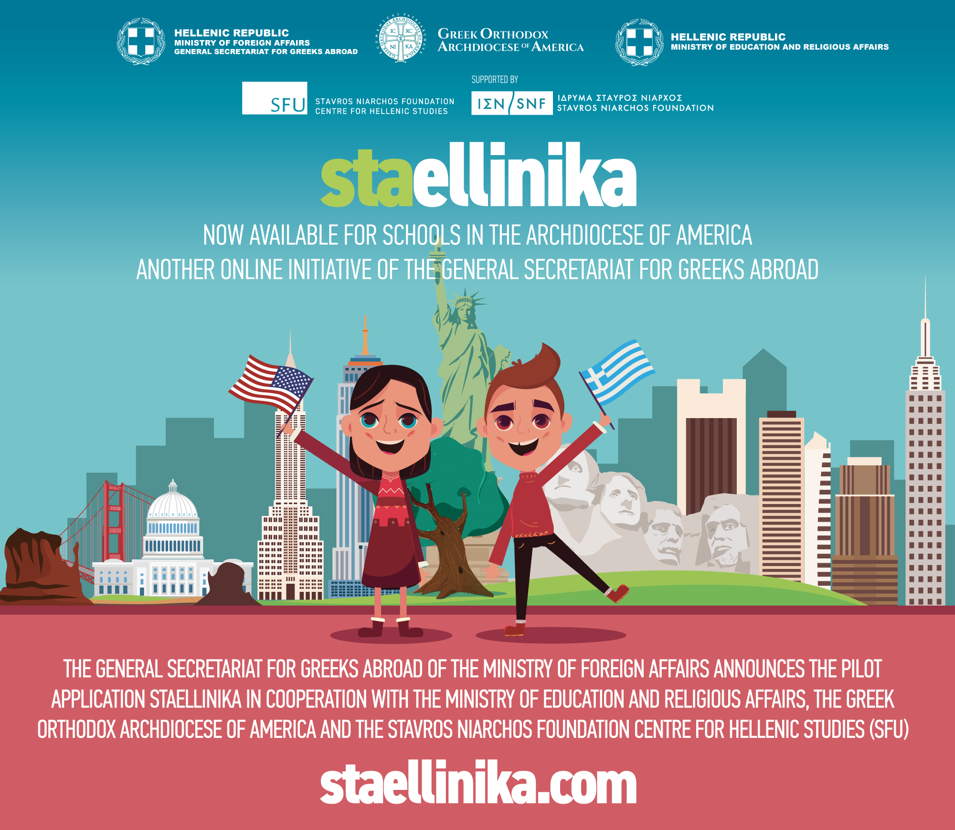

www.staellinika.com

Now Available for Schools in the Archdiocese of America
for children of the Greek diaspora

Another online initiative
of the General Secretariat for Greeks Abroad

ATHENS - The GENERAL SECRETARIAT FOR GREEKS ABROAD (GSGA) at the MINISTRY OF FOREIGN AFFAIRS is pleased to announce the launch of StaEllinika, a Greek language learning platform available, as a pilot in select schools of the Greek Orthodox Archdiocese of America, in collaboration with the Ministry of Education and Religious Affairs, the SNF CENTRE FOR HELLENIC STUDIES at SIMON FRASER UNIVERSITY (SFU) and supported by the STAVROS NIARCHOS FOUNDATION (SNF).

The pilot will be implemented in select US schools, in states including California, Pennsylvania, New York and New Jersey, under the supervision of Dr. Anastasios Koularmanis, Director of the Department of Education of the Archdiocese of America.

The StaEllinika platform was recently adopted as the official tool of the GSGA for learning and teaching the Greek language, mythology and elements of Greek culture in the Greek Diaspora. A beta version was released at the end of April, targeting individual students and reaching today an impressive 7,000 registered students from 106 countries in just four weeks. The Ministry of Education and Religious Affairs embraced the effort, ensuring the full alignment of the platform with the approved curriculum of the Greek state.

The series of educational applications is the fruit of collaboration between the General Secretariat for Greeks Abroad led by Mr. Ioannis Chrysoulakis on the one hand and an interdisciplinary team led by members of the New Media Lab at the SNF Centre for Hellenic Studies on the other. It is worth noting that the majority of the team members are talented young people, living in Greece, to whom the program offered the opportunity to work and stay in their place.

The pilot application will provide additional teaching resources and support to teachers who work exclusively in an online environment. The syllabus, developed and followed through this collaboration, will be fully compatible with the new school conditions, as set out in the new public health protocols due to COVID-19, preparing our communities for a possible new resurgence of the pandemic. in the fall of 2020.

Taking into account the results of the pilot application that starts immediately, the final version of the platform will be available in the fall of 2020, to support communities, schools and individual students throughout the Greek Diaspora, thanks to the generous support of the Stavros Niarchos Foundation who funded the apps development by the SNF New Media Lab.

The Deputy Minister for Diaspora Greeks, Mr. Kostas Vlasis, stated: “The Ministry of Foreign Affairs, recognizing the special conditions created due to the coronavirus pandemic, made a great effort to make many of the specific applications of the platform www.staellinika.com accessible soon. Today, with great satisfaction, we are now delivering the platform for pilot implementation in the schools of our Greek community in America. The Greek language is one of the key elements that unite ecumenical Hellenism and this platform will be an important investment for its preservation, dissemination and promotion. "

Rev. The Archbishop of America, Mr. Elpidoforos, stated: “Technology solutions like this will contribute to the effort we are making as the Archdiocese of America in the rebirth of the Greek language and the spread of the Greek language to new generations. I am sure that our little friends will love this innovative application, with which they will be able to have contact with our beautiful language in a pleasant way ".

The Deputy Minister of Education and Religious Affairs, Ms. Sofia Zacharaki, Responsible for Primary, Secondary and Special Education, stated: “The ties between Greece and Greeks Abroad were and remain very close. They are supported systematically and over time, inspiring us to constantly explore new ways to empower them. The "StaEllinika" platform is an important initiative, in the middle of a pandemic, that supports the promotion and dissemination of the Greek language and our culture more widely in the schools of the Greek Diaspora. It is an important milestone for the plans that will be developed in the near future in order to spread our cultural heritage. We thank the General Secretariat for Greeks Abroad and the Ministry of Foreign Affairs for this initiative."

Dr. Anastasios Koularmanis, Director of the Education Department of the Archdiocese of America, states that he is "excited by this innovative action to support Greek schools in the Diaspora, especially under the current difficult conditions." Many thanks to the Stavros Niarchos Foundation and congratulations to our partners, the General Secretariat of Greeks Abroad and the SNF Centre for Hellenic Studies for this initiative and I hope that through this cooperation new opportunities will arise to expand such actions in the future. "

Director of the SNF Centre for Hellenic Studies, Dr. Dimitris Krallis, noted: “Thanks to the Stavros Niarchos Foundation and two years of intensive work by a truly talented and motivated team will soon find their natural audience, the youth of the Diaspora. It has been an honour to collaborate by way of a completely distributed work environment - adapted in advance to the new emergency conditions we experience at the moment - with talented Greeks from all around Greece and across the world. In a way, a dispersed - you could say diasporic - team came together and put its heart, mind, and soul into a project that seeks to bring together communities in the Diaspora through the Greek language.”

Watch the Video

